**内水氾濫時における大規模地下空間の浸水危険度に関する研究**

関西大学 環境都市工学部 都市システム工学科 環境防災水工学研究室　鈴木 康大

1.　はじめに

近年、異常気象による集中豪雨が増えている。また、都市化の進展により、地面がコンクリートに被覆され、浸透・遊水機能が低下しているため、下水道への負荷が限界を超える、いわゆる内水氾濫が発生している。その際に、福岡(1999，2003)、東京(1999)、名古屋(2000)などのような大都市においては、地下施設が浸水するというような被害も発生している。このような被害を防ぐには、氾濫水の拡がりやそれによる危険性を把握し、いち早く対策が取れるようにしておく必要がある。そこで本研究では、Infoworks CSを用い、大規模な地下空間がある梅田を対象として、下水管路網を考慮した内水氾濫の解析を試みた。また、過去の水害事例のある降雨を用いることで、より現実に近い状況を想定し、降雨形態の違いによる危険度の検討を行うとともに、止水板を用いた際の減災効果についても検討した。

2.　対象地域の概要

図-1に示す海老江処理区は、大阪市内に12ある処理区の内のひとつであり、市内のほぼ中央に位置し、北区の下水処理を担っている。

大阪市北区梅田は、西日本で最大の繁華街として知られており、地上にはホテル・百貨店・オフィスビルが立ち並んでいるほか、主要道路の地下にはホワイティうめだ・ディアモール大阪といった地下街もあり、隣接ビルの地下ショッピング街や堂島地区の堂島地下センターと結合し一大地下街を形成している。梅田地域は地盤高が周辺より1～2ｍ低くなっているため、氾濫が発生した場合、水が集まり危険である。その水が地下街に流れ込むと人命にかかわる恐れがあるため、浸水対策や安全な避難経路の確保が重要であると言える。

3.　解析条件

対象とした降雨には降雨継続時間が違う3パターンを用いた。3降雨は、愛知県岡崎市の平成20年8月の「岡崎豪雨」、大阪府豊中市の平成18年8月の「豊中豪雨」、福井県美山町の平成16年7月の「福井豪雨」の3つであり、いずれの降雨でも浸水被害が発生している。なお、ここでは紙面の都合上、岡崎豪雨の結果のみを示す。

4.　解析結果

図-2は本研究で対象とした梅田地下街の出入口129箇所の位置とエリア分けを示している。Infoworks CSの解析結果から、岡崎豪雨では流入があった出入口は全129箇所中45箇所あることがわかった。表1に示すように、Area C、Area Fは、流入はするがその量は少なく、比較的安全であることがわかる。逆に、Area A、Bは流入量が大変多く、地上での浸水箇所も多いため、注意が必要である。次に、図-3は降雨と流入量の時間変化を示したグラフである。降雨開始から約2時間30分後に流入のピークを迎える。降雨のピークは降り始めてから1時間30分後であるため、降雨と地下街流入のピークは1時間ほどの差があることがわかる。また、降雨は3時間で終わるが、流入はその後も長時間続いているため、地下街で浸水を確認した場合、すぐに避難をしなければ危険であると考えられる。流入の順番としては、まずArea Eに流入し、B→A→D→F→Cの順で流入しているため、流入の早いArea E、B、Aは早急な避難誘導と浸水対策が必要である。

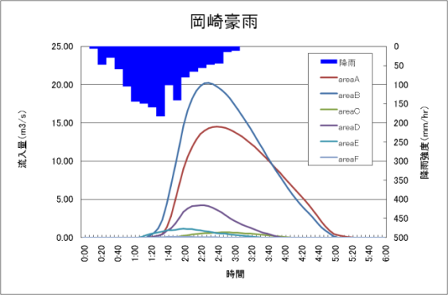

5.　止水板設置による減災効果

止水板の機能を有効的に発揮するためには、危険性の高い場所から優先的に設置していくことが必要となるため、設置には、ⅰ）最も流入する可能性が高いと考えられる、3種類の降雨形態で共通して流入が見られた出入口（16箇所）、ⅱ）2種類以上の降雨形態で共通して流入が見られた出入口（19箇所）、ⅲ）もっとも流入箇所の多かった岡崎豪雨の時に流入した出入口（45箇所）の3つの設置パターンで検討した。

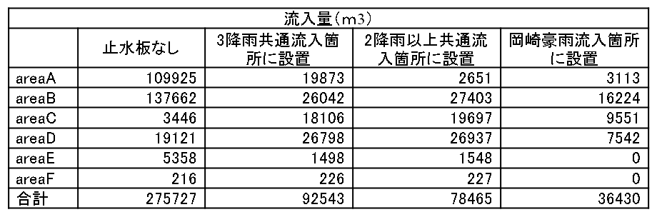その結果、表2に示すようにⅲ）の場合は流入箇所が45箇所から29箇所に減少したが、ⅰ）とⅱ）の場合は47箇所、48箇所と流入箇所は増加した。これは、止水板を設置することで流入するはずだった水が地表にあふれ、他の地域の出入口に流れ込んだと考えられる。次に、表3は地下街流入量を示したものである。どのパターンでも流入量は減少しており、止水板の数が多いほど流入も減っていることがわかる。ここから、止水板を設置することで地下街への流入量を減らすことができると考えられる。しかし、Area Cなど流入量が増えているエリアがあることや、流入箇所が増える場合もあることから止水板の影響で浸水地域は広がってしまう恐れがあることがわかった。

**図-3　降雨と流入量の時間変化**

**表2　止水板の設置による流入箇所数変化**

**表3　止水板設置による流入量変化**

6.　まとめに

　本研究では、梅田地下街への流入状況を把握するため、Infoworks CSを用いて内水氾濫を想定した氾濫解析を行った。また、止水板を設置した条件での計算結果を用い、止水板による減災効果の検討も行った。

その結果、危険な箇所に優先的に浸水対策を施すことを考えると、流入の早い箇所は危険になりやすいため、Area E、B、Aは注意が必要となることがわかった。特に、Area A、Bは流入量も非常に多くなるため、早めに対策を講じなければ大変危険であることが指摘された。

止水板の減災効果としては、止水板を設置することで他の出入口へ水が流れ込み、流入箇所が増える場合もあるが、止水板の数が多いほど、地下街への流入量は減少する。

**<参考文献>**：森兼政行・浅見ユリ子・桑原正人・速水義一：浸水シミュレーションを活用した都市地下空間における水防・避難誘導の検討，河川技術論文集，第15巻，pp.405-410，2009年6月.